|  |  |
| --- | --- |
|  |  |

**ПЛАН ЗАСТРОЙКИ**

**по компетенции «Зоотехния»**

***Регионального Чемпионата по профессиональному мастерству «Профессионалы» в 2024 г.***

2024 г.

**по компетенции «Зоотехния»**

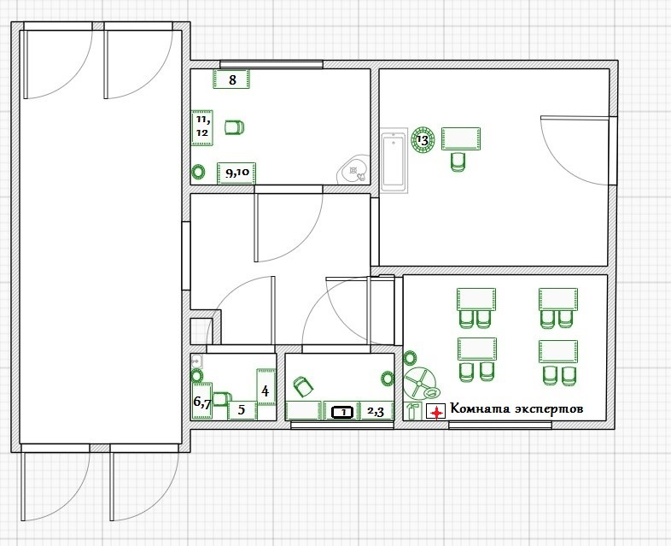



 стол 1 - инкубатор 12 – анализатор качества молока

стул 2 – весы 13 – агрегат индивидуального доения

 3 - овоскоп

 мойка 4 – сушильный шкаф

вешалка 5 – образцы корма

 6 – весы лабораторные

корзина для мусора 7 - люминоскоп

аптечка 8 – водяная баня

огнетушитель 9 - ОЧМ

10 - термостат

11 – анализатор молока вискозиметрический

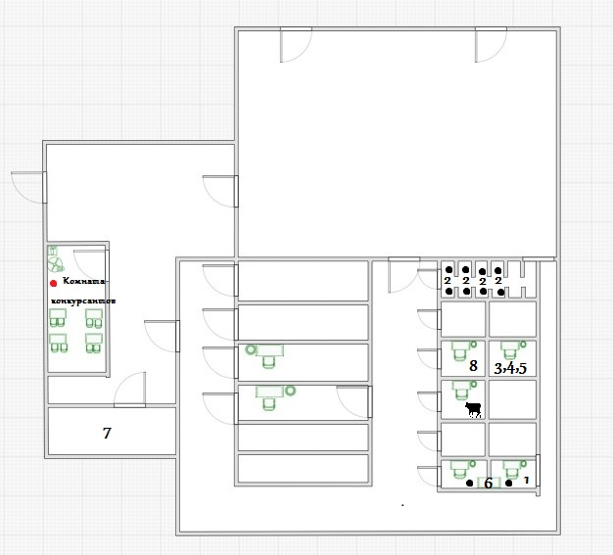



стол 1 – тренажер для наложения повязок

 стул 2 – тренажер для мечения

 3 - гигрометр

 мойка 4 – люксметр

вешалка 5 – термоанемометр

 6 – весы для взвешивания животных

корзина для мусора 7 – переноска для животный

аптечка 8 – овоскоп

огнетушитель

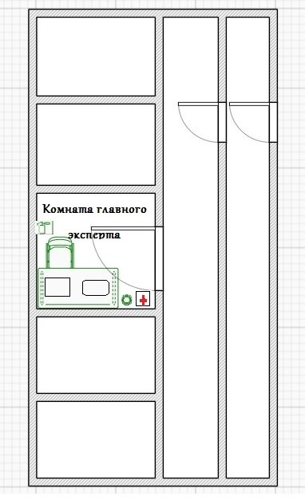



 Стол корзина для мусора огнетушитель МФУ

 Стул аптечка компьютер (ноутбук)